Cántico al terruño (600-605)

¿Conoces aquella tierra cálida y familiar
que el Amor eterno se ha preparado:
donde corazones nobles laten en la intimidad
y con alegres sacrificios se sobrellevan;
donde, cobijándose unos a otros,
arden y fluyen
hacia el corazón de Dios;
donde con ímpetu brotan fuentes de amor
para saciar la sed de amor que padece el mundo?
Yo conozco esa maravillosa tierra:
es la pradera asoleada
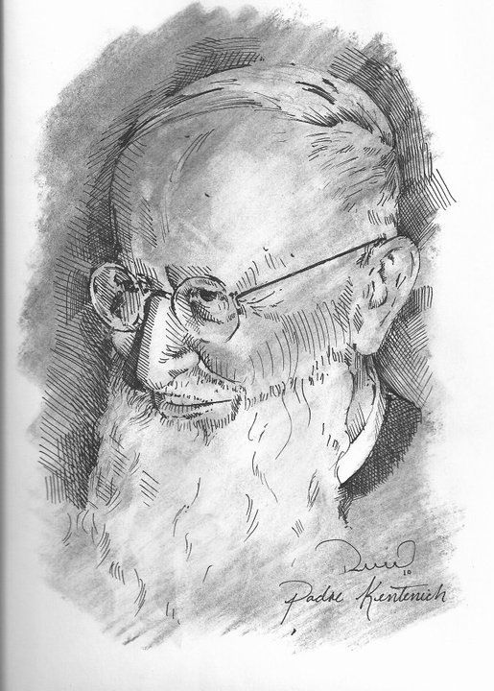
con los resplandores del Tabor,
donde reina nuestra Señora tres veces Admirable
en la porción de sus hijos escogidos,
donde retribuye fielmente los dones de amor
manifestando su gloria
y regalando una fecundidad ilimitada.
¡Es mi terruño, es mi tierra de Schoenstatt!
¡Es mi terruño, es mi Centro Educativo Dios Padre!

¿Conoces aquella tierra abundante y pura,
reflejo de la Belleza eterna:
donde las almas nobles y fuertes
se desposan con el Cordero de Dios;
donde ojos transparentes irradian calor
y manos bondadosas alivian los dolores;
donde esas manos sin mancha
continuamente se juntan en oración
para conjurar los poderes demoníacos?
¿Conoces aquella tierra, imagen fiel del cielo,
ese reino de libertad
tan ardientemente anhelado:
donde la inclinación a lo bajo
es vencida por la magnanimidad y la nobleza;
donde los menores deseos de Dios comprometen
y reciben alegres decisiones por repuesta;
donde, según la ley fundamental de amor,
la generosidad siempre se impone victoriosa?
¿Conoces aquella tierra transida de alegría,
porque en ella el Sol
nunca tiene ocaso:
donde los corazones viven en el reposo
por la posesión de los bienes eternos;
donde los abundantes dones de Dios
reconfortan el corazón y la voluntad;
donde el amor, como una vara mágica,
transforma con prontitud la tristeza en alegría?

¿Conoces aquella tierra, ciudad de Dios,
que el Señor se ha construido:
donde reina la veracidad,
y la verdad domina todo y sobre todo triunfa;
donde las santas normas de la justicia
determinan lo que se hace y lo que se evita;
donde el amor une
los corazones y los espíritus,
y el Señor y Maestro empuña el cetro?
¿Conoces aquella tierra preparada para el combate,
acostumbrada a vencer en todas las batallas:
donde Dios se desposa con los débiles
y los escoge por instrumentos;
donde, no fiándose
de las propias fuerzas,
todos confían heroicamente en Él
y están dispuestos a entregar por amor,
con júbilo, la sangre y la vida?
P.José Kentenich

